Звіт

З предмету Комп'ютерна графіка

Лабораторна робота №6

Метод «Розділяй та володарюй» (та метод Джарвіса для мінімуму точок)

Миронюк Тарас

ІПС-31

**Постановка задачі:**

В E2 задано множину S, яка містить N точок. Необхідно побудувати їх опуклу оболонку методом Джарвіса.

**Теоретичні відомості:**

*Теорема*: Відрізок m, який визначається двома точками, є ребром опуклої оболонки ⇔ усі інші точки заданої множини лежать на цьому відрізку або по один бік від нього.

*Теорема*: Якщо знайдено відрізок l = pq, p,q ∈ S, pq ∈ CH(S) ⇔ для будь-якого r ∈ S, pq – є ребром опуклої оболонки, якщо Sprq ≤ 0, де Sprq – орієнтована площа трикутника prq.

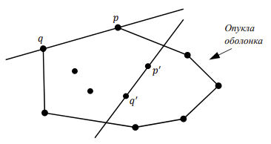

**Алгоритм:**

Алгоритм Джарвіса обходить опуклу оболонку по колу, що кроку оброблюючи одну точку. Початковою є точка з найменшою абсцисою. Якщо таких декілька, обирається точка з найменшою ординатою. Ця точка гарантовано належить опуклій оболонці. Кожна наступна точка i+1 вибирається як така, що Si i+1 p ≤ 0 для довільної точки p з S. Алгоритм завершується коли знайдена точка є початковою.

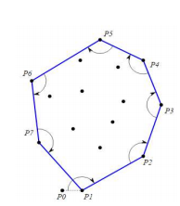

**Складність:**

Алгоритм Джарвіса витрачає на знаходження кожної точки оболонки лінійний час. Отже, складність алгоритму O(Nk), де k – кількість точок, що належать опуклій оболонці.